作者：夏志丽
模块名:明细账管理
导航下拉名_1:明细账管理
导航名_1:明细账信息
功能名字_1:列表 功能类型:网格 (有网格/树形/编辑可选)
字段名称_1:日期
字段名称_2:地区
字段名称_3:项目名称
字段名称_4:项目组/部门
字段名称_5:一级科目
字段名称_6:二级科目
字段名称_7:三级科目
字段名称_8:摘要
字段名称_9:借方金额
字段名称_10:贷方金额

功能名字_2:添加 功能类型:编辑 (有网格/树形/编辑可选)
字段名称_1:日期 标签类型:日期框 必填
字段名称_2:地区 标签类型:文本框
字段名称_3:项目名称 标签类型:文本框
字段名称_4:项目组/部门 标签类型:文本框
字段名称_5:一级科目 标签类型:手填下拉框
字段名称_6:二级科目 标签类型:手填下拉框
字段名称_7:三级科目 标签类型:手填下拉框
字段名称_8:摘要 标签类型:文本框
字段名称_9:借方金额 标签类型:数值框
字段名称_10:贷方金额 标签类型:数值框

功能名字_3:编辑 功能类型:编辑 (有网格/树形/编辑可选)
字段名称_1:日期 标签类型:日期框 必填
字段名称_2:地区 标签类型:文本框
字段名称_3:项目名称 标签类型:文本框
字段名称_4:项目组/部门 标签类型:文本框
字段名称_5:一级科目 标签类型:手填下拉框
字段名称_6:二级科目 标签类型: 手填下拉框
字段名称_7:三级科目 标签类型: 手填下拉框
字段名称_8:摘要 标签类型:文本框
字段名称_9:借方金额 标签类型:数值框
字段名称_10:贷方金额 标签类型:数值框

功能名字_4:删除 功能类型:
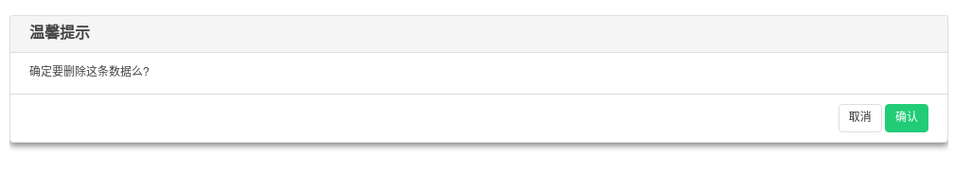

修改的地方:

1.功能名字_5:科目汇总 功能类型:
若没有选一级科目,二级科目,三级科目,表头为一级科目/借方金额/贷方金额 若选了一级科目,没选二级,三级科目,表头为一级科目/二级科目/三级科目/借方金额/贷方 金额/日期/地区/项目组/项目名称
若有选二级,则一级必选,三级科目可选,表头为一级科目/二级科目/三级科目/借方金额/贷 方金额/日期/地区/项目组/项目名称
若有选三级,则一级必选,二级必选,表头为一级科目/二级科目/三级科目/借方金额/贷方金 额/日期/地区/项目组/项目名称
2.功能名字_6:地区汇总 功能类型:
若没有一级二级三级科目,表头为地区/借方金额/贷方金额
若有选地区,表头为一级科目/二级科目/三级科目/借方金额/贷方金额/日期/地区/项目组/ 项目名称
3.功能名字_7:项目名称汇总 功能类型:
若没有一级二级三级科目,表头为项目名称/借方金额/贷方金额
若有选项目名称,表头为一级科目/二级科目/三级科目/借方金额/贷方金额/日期/地区/项目 组/项目名称
4.功能名字_8:项目组汇总 功能类型:
若没有一级二级三级科目,表头为项目组/借方金额/贷方金额
若有选项目组,表头为一级科目/二级科目/三级科目/借方金额/贷方金额/日期/地区/项目组 /项目名称
5.一级二级三级科目从记账凭证里获取,提供接口
6.权限设置界面,设置导航权限、下拉导航权限,功能导航权限

